Narzędzia analizy warunkowej
Szukaj Wyniku

Przykład 1.
(Arkusz: ‘Szukaj wyniku 1’)

W poniższym przykładzie Cena jest wynikiem zsumowania 3 kosztów i marży obliczanej jako narzut na koszty i wynoszącej 30%. W procesie produkcyjnym dwa z tych kosztów nie mogą być zmienione, ale wysokość trzeciego w dużej mierze zależy od producenta i to głównie od niej zależy jakość produktu.
Obecnie cena wynosi 1199,90 zł, producent otrzymał propozycję zakupu partii towaru po cenie 999,90zł, musi obliczyć ile musiałby wynosić koszt zmienny aby przy nie zmienionym narzucie marży procentowej uzyskać taką cenę.
Wiele osób w takim przypadku zaczęłoby wpisywać w komórkę C4 różne kwoty i obserwując wynik w komórce C7, po kilkunastu lub kilkudziesięciu próbach doszłoby do Ceny 999,90.

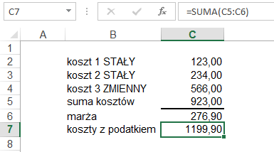

Można to zrobić prościej wykorzystując polecenie ‘Szukaj wyniku…’, które znajdziemy na karcie ‘DANE’ → ’Analiza warunkowa’ → ‘Szukaj wyniku…’.

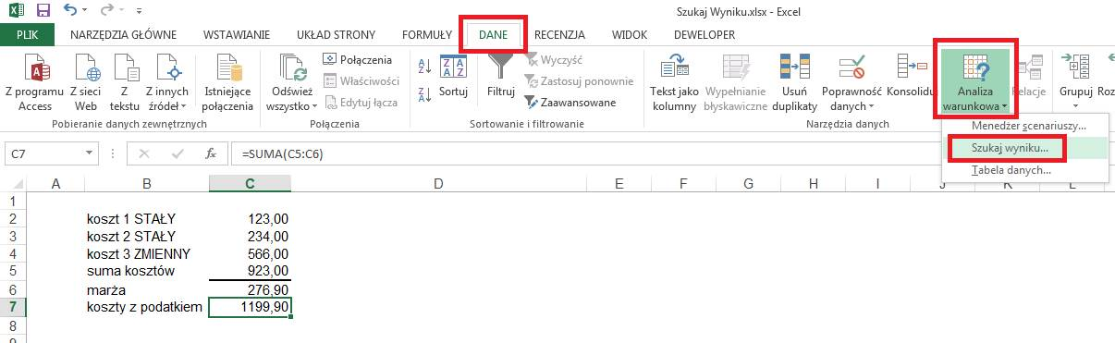

W oknie ‘Szukanie wyniku’ wprowadzamy: adres komórki zawierającej cenę (C7), wartość którą komórka ta ma uzyskać (999,9) oraz adres komórki którą wolno Excelowi zmienić aby uzyskać pożądany wynik (C4). Wprowadzenie lub nie symboli $ w adresach komórek nie ma w tym przypadku znaczenia.
Klikamy przycisk ‘OK.’.

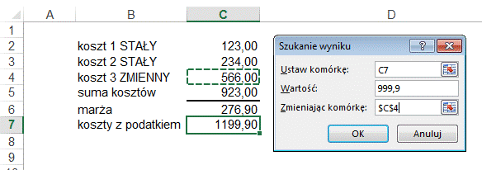

Wyświetlone zostanie okno z informacją o tym, że udało się uzyskać taki wynik, jeśli wybierzemy ‘OK’ nowe wartości zostaną wprowadzone do arkusza, jeśli wybierzemy ‘Anuluj’ przywrócone zostaną poprzednie wartości.

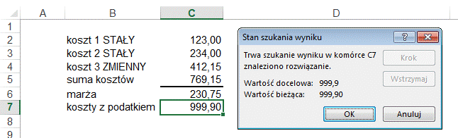

Wartość zmieniana przez polecenie Szukaj wyniku jest szacowana bardzo dokładnie, aż do 12 miejsca po przecinku.

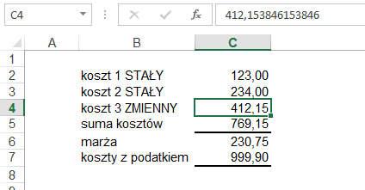

Przykład 2.
(Arkusz: ‘Szukaj wyniku 2’)

Nie każde zadanie, które postawimy przed tym poleceniem będzie miało rozwiązanie, w przypadku braku rozwiązania Excel wyświetli komunikat ‘nie znaleziono rozwiązania.

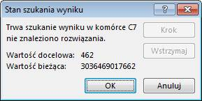

Jeżeli zadanie ma więcej niż jedno rozwiązanie, pokazane zostanie wyłącznie pierwsze jakie uda się znaleźć komputerowi, nie zostaniemy poinformowani że istnieje więcej

Solver

Aby mieć możliwość używania Solvera należy najpierw zainstalować ten dodatek Excela.
Klikamy Menu ‘PLIK’  ‘Opcje’  karta ‘Dodatki’  przycisk ‘Przejdź…’.

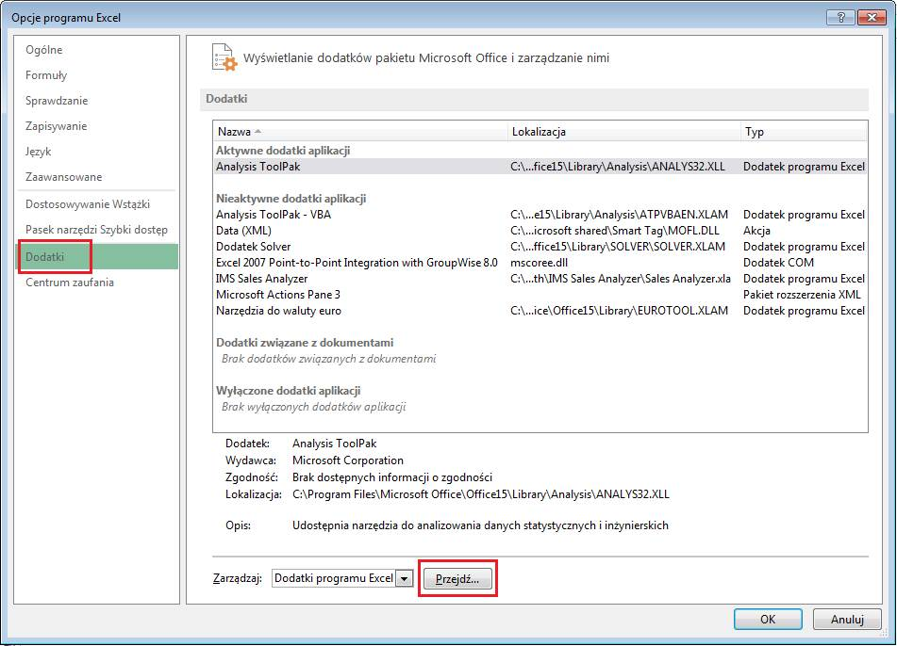

W okienku, które zostanie wyświetlone wybieramy ‘Dodatek Solver’ i klikamy ‘OK’.

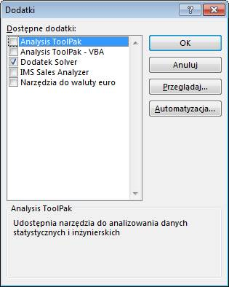

Od tego momentu na karcie ‘DANE’ w grupie ‘Analiza’ znajdziemy dodatek ‘Solver’

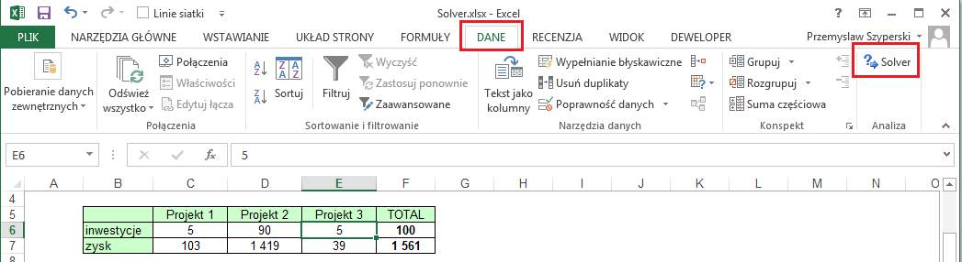

Przykład 1.
(Arkusz: ‘Solver 1’)

W poniższym przykładzie mamy do dyspozycji budżet w wysokości 100mln USD i trzy projekty, które możemy dofinansować.
Każdy projekt może zostać sfinansowany w dowolnym zakresie, ale niewłaściwie dobrana wielkość inwestycji może powodować straty, które mogą nawet znacznie przekroczyć samą inwestycję.
Najbardziej prawdopodobny zysk lub strata jaką każdy z tych projektów przyniesie znajduje się w linii 7.
Projekty już się toczą i przy braku dodatkowego finansowania (inwestycje 0) nie są zamykane ale z reguły przynosić będą straty.

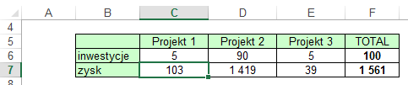

Po uruchomieniu narzędzia Solver wyświetlone zostanie okno ‘Parametry dodatku Solver’ pokazane na poniższym rysunku.
Komórka celu to suma zysku z wszystkich projektów (F7) i co jest oczywiste chcemy ją maksymalizować.
Komórki zmienne to wysokości inwestycji jakie możemy ponieść, czyli komórki od C6 do E6.

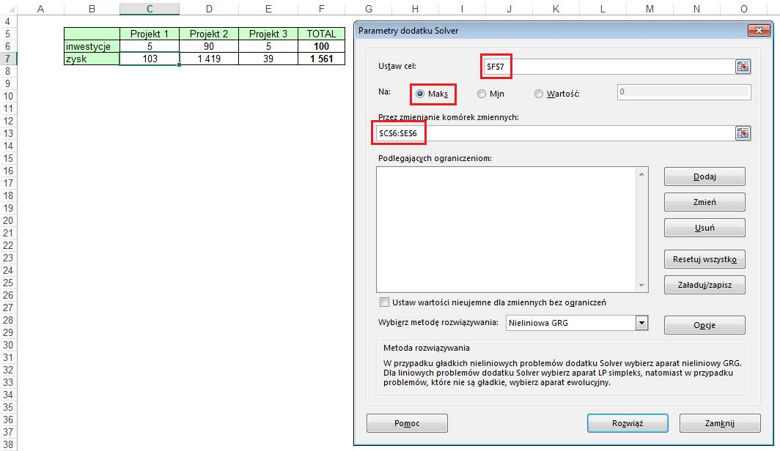

Warunki ograniczające: żadna z inwestycji nie może być ujemna i budżet jaki mamy do wydania (F6) jest mniejszy bądź równy 100.

Warunki dodajemy poprzez kliknięcie przycisku dodaj i wprowadzeniu każdego warunku osobno w oknie przedstawionym poniżej, po wprowadzeniu każdego z warunków klikamy przycisk ‘Dodaj’.

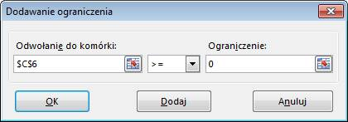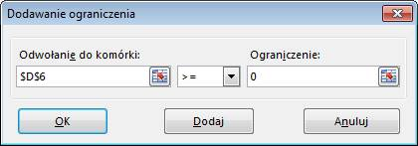

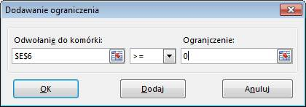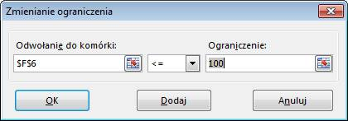

Po wprowadzeniu wszystkich warunków klikamy polecenie ‘Rozwiąż’.

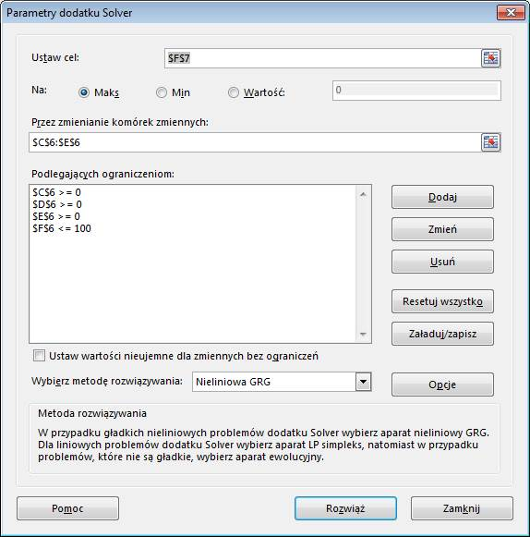

Zostaje wyświetlone okno ‘Solver – Wyniki’, które pozwala nam wybrać czy chcemy zachować rozwiązanie czy też powrócić do oryginalnych cyfr.

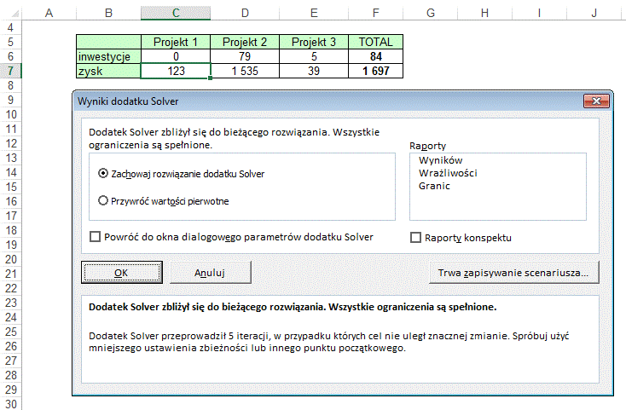

Wybieramy opcję ‘Przechowaj rozwiązanie’ i klikamy OK.

Jak widać ostateczne rozwiązanie nie wykorzystuje całości dostępnego budżetu.
Dlatego też bardzo ważna jest precyzja podczas dodawania warunków, gdybyśmy zamiast <=100 wybrali tylko =100, wynik byłby niepoprawny.

Przykład 2.
(Arkusz: ‘Solver 2’)

Solver dobrze sobie radzi z rozwiązywaniem równań dla wielu zmiennych.

W tym przykładzie rozwiążemy układ 3 równań z 3 niewiadomymi.

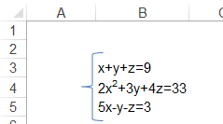

Przygotowujemy miejsce na zmienne, a formuły zapisujemy tak aby korzystały z komórek w których zmienne te pojawią się.
Liczby po drugiej stronie równań wprowadzimy w Solverze.

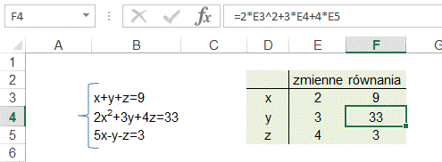

W oknie ‘Parametry dodatku Solver’ wprowadzamy zakres gdzie mają się pojawić obliczone zmienne, czyli E3:E5.
Oraz ustalamy ograniczenia, każda z formuł w komórkach F3:F5 musi równać się liczbie która jest po drugiej stronie równania.

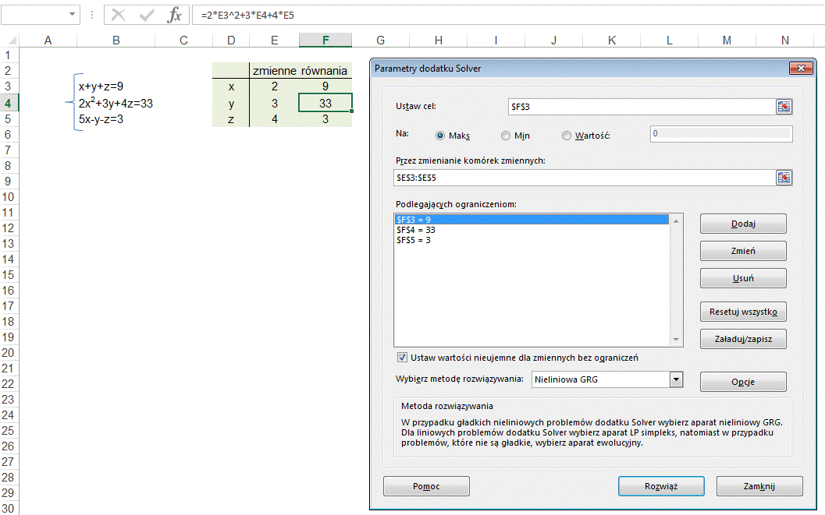

Solver znajduje poprawne rozwiązanie x=2, y=3, z=4.
Nie każdy układ będzie miał rozwiązanie, może ich także być nieskończenie wiele.

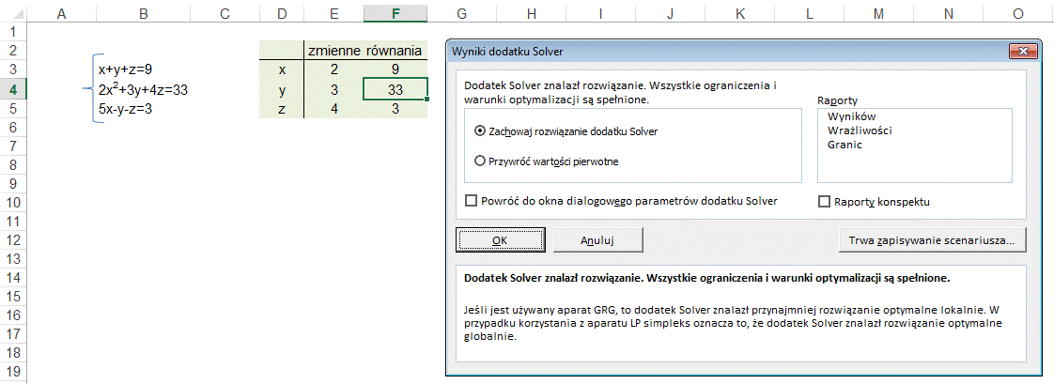

Tabela Danych
Dzięki poleceniu ‘Tabela danych’ możemy wykonać symulację wielu rozwiązań formuły dla 2 zmiennych. Ten sam efekt moglibyśmy uzyskać używając w formule kombinację odpowiedniego adresowania względnego i bezwzględnego i kopiując ją na całą tabelę.

Przykład 1.
(Arkusz: ‘Tabela Danych 1’)

Zaczniemy od bardzo prostego przykładu, w którym przygotujemy tabliczkę mnożenia używając polecenia ‘Tabela danych’.
W komórce B5 wprowadzamy formułę mnożenia komórek B2 i B3, to jakie wartości się w nich znajdują nie ma znaczenia, komórki te mogą być nawet puste.

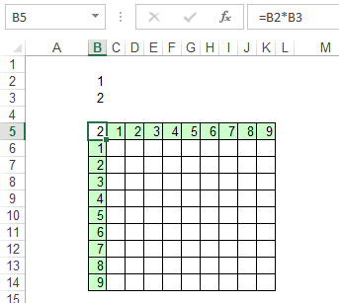

Zaznaczamy całą tabelę i z karty ‘DANE’ wybieramy polecenia ‘Analiza warunkowa’ i ‘Tabela danych…’.

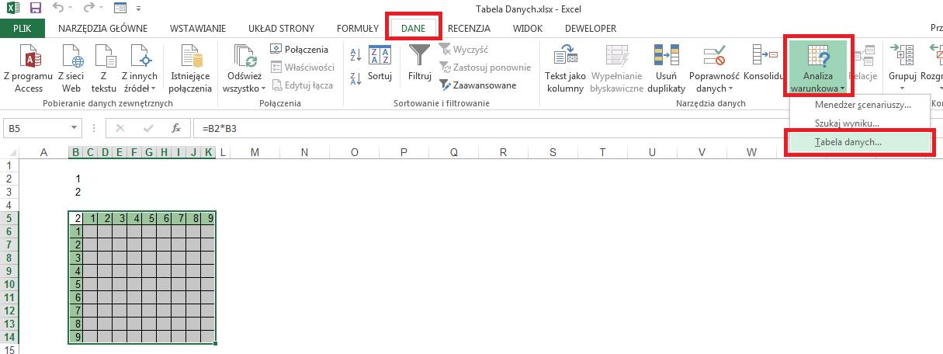

W oknie ‘Tabela danych’ w okienku ‘Wierszowa komórka wejściowa’ wprowadzamy adres komórki formuły, która ma być zastępowana kolejnymi danymi z wiersza nr. 5 (zaznaczonymi zielonym tłem).
W okienku ‘Kolumnowa komórka wejściowa’ wprowadzamy adres komórki która ma być zastępowana danymi z kolumny B (także zaznaczonymi zielonym tłem).
Formuła w komórce B5 odnosi się do komórek B2 i B3 i to właśnie je należy wskazać w tym oknie.
Wciskamy przycisk ‘OK’.

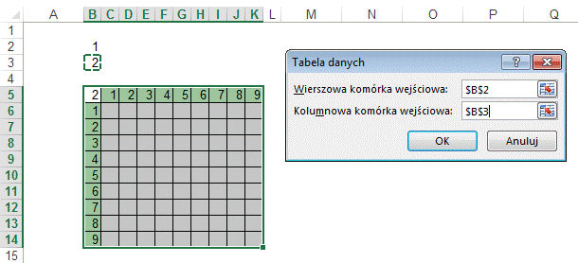

We wszystkich komórkach tabeli wyświetla się funkcja tablicowa: {=TABELA(B2;B3)}

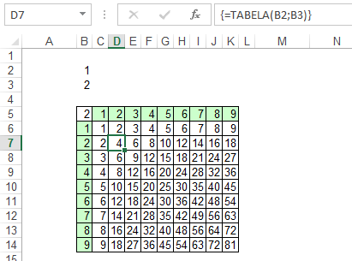

Gdybyśmy chcieli dokonać zmian w formule należałoby to zrobić w komórce B5.
TABELA jest funkcją tablicową, funkcje takie najprościej rozpoznać po tym, że zaczynają się i kończą nawiasami klamrowymi { }, więcej na ich temat w lekcji ‘Funkcje Tablicowe’.
Nie można zmienić jednej z komórek funkcji TABELA lub jakiejkolwiek jej części, jeśli tego spróbujemy wyświetli się komunikat ‘Nie można zmienić części tabeli danych.’

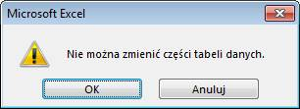

Jeżeli zdecydujemy się usunąć tabelę należy zaznaczyć wszystkie komórki wchodzące w jej skład (od C6 do K14) i skasować całą tabelę np. wciskając przycisk Del.

Przykład 2.
(Arkusz: ‘Tabela Danych 2’)

W tym przykładzie wykorzystamy nieco bardziej skomplikowaną formułę ale dokładnie te same zasady tworzenia Tabeli Danych.
Bank oferuje lokatę o stałym oprocentowaniu 5%, którą można zawrzeć na okres 1,2,3,4 lub 5 lat, a odsetki naliczane są co roku.
Chcielibyśmy wypełnić poniższą tabelę informacją dla potencjalnych klientów, jaką kwotę otrzymają w zależności od wpłaconej kwoty i długości lokaty.
W komórce C7 znajduje się formuła obliczająca kwotę jaką uzyskamy wpłacając 1000zł na rok.
Formuła (1+5%) dolicza procent, który następnie podnoszony jest do potęgi równej długości okresu lokaty w latach, ponieważ tyle razy kwota będzie oprocentowywana.
Znak ^ oznacza potęgę i wprowadza się go trzymając wciśnięty Shift i wciskając 6.

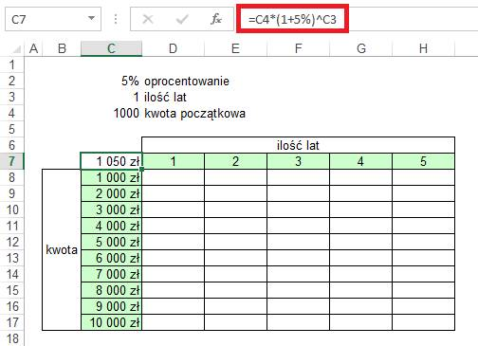

Zaznaczamy tabelę, wybieramy polecenie ‘Tabela danych’.
Wierszowa komórka wejściowa to ilość lat (lata znajdują się w wierszu 7), czyli wybieramy komórkę C3.
Kolumnowa komórka wejściowa to kwota początkowa (ponieważ kwoty znajdują się w kolumnie C).czyli wybieramy komórkę C4
Klikamy ‘OK’.

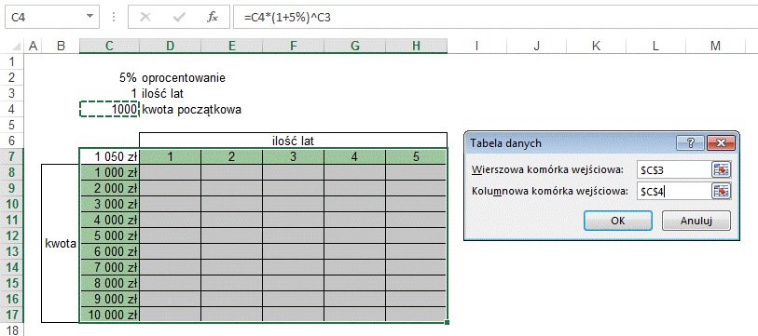

Tabela jest już gotowa.

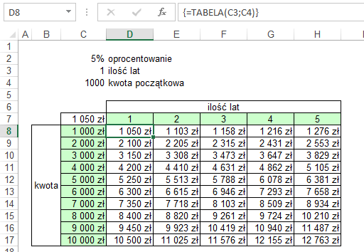

Ten sam efekt można uzyskać wprowadzając do komórki D8 formułę =$C8*(1+5%)^D$7 i kopiując ją na resztę tabeli.

